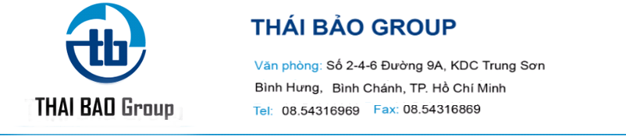
PHIẾU ĐÁNH GIÁ QUÁ TRÌNH
THỰC TẬP CỦA SINH VIÊN

Họ tên sinh viên thực tập:………………………………………………………
Sinh viên trường: ………………………………………………………………
Lớp: ………………………………. … Ngành: ……………… …………….
Bộ phận tiếp nhận: …………………… Lãnh đạo bộ phận:………………….
Vị trí thực tập:……………………………………………………………………
Thời gian thực tập: Từ ……………….. đến …………………………………...

TIÊU CHÍ ĐÁNH GIÁ | ĐIỂM ĐÁNH GIÁ TỪ LÃNH ĐẠO BỘ PHẬN
 | NHÓM I |  |  | NHÓM II
 | Sau thời gian thực tập |  |  | Sau đủ tháng  đầu tiên |  |  | Sau đủ tháng  thứ hai
- Chấp hành nội quy TBG | 1 | 2 | 3 | 1 | 2 | 3 | 1 | 2 | 3
- Tính trách nhiệm trong công việc | 1 | 2 | 3 | 1 | 2 | 3 | 1 | 2 | 3
- Tinh thần phối hợp | 1 | 2 | 3 | 1 | 2 | 3 | 1 | 2 | 3
- Khả năng chịu áp lực | 1 | 2 | 3 | 1 | 2 | 3 | 1 | 2 | 3
- Có nguyện vọng làm việc tại TBG sau khi tốt nghiệp | 1 | 2 | 3 | 1 | 2 | 3 | 1 | 2 | 3
TỔNG ĐIỂM
Thang điểm đánh giá theo tiêu chí từ thấp đến cao, tương ứng trung bình – khá – tốt

Ghi chú:
- Nhóm 1: sinh viên thực tập không nằm trong nhóm ‘đối tượng áp dụng’ trong phần III của ‘Chính sách ưu đãi cho sinh viên’
- Nhóm 2: sinh viên thực tập thuộc nhóm ‘đối tượng áp dụng’ trong phần III của ‘Chính sách ưu đãi cho sinh viên’
Ý KIẾN ĐÁNH GIÁ TỪ LÃNH ĐẠO BỘ PHẬN:

NHÓM I

Nhận xét và đề xuất (nếu có)
………………………………………………………………………………………
………………………………………………………………………………………
………………………………………………………………………………………
………………………………………………………………………………………
………………………………………………………………………………………

LÃNH ĐẠO BỘ PHẬN | BP.HCNS | GĐĐH TBG

NHÓM II

- Tháng đầu tiên
………………………………………………………………………………………
………………………………………………………………………………………
………………………………………………………………………………………
………………………………………………………………………………………
………………………………………………………………………………………
Đề xuất mức phụ cấp:
………………………………………………………………………………………

LÃNH ĐẠO BỘ PHẬN | BP.HCNS | GĐĐH TBG
- Tháng thứ hai
………………………………………………………………………………………
………………………………………………………………………………………
………………………………………………………………………………………
………………………………………………………………………………………
………………………………………………………………………………………
Đề xuất mức phụ cấp:
………………………………………………………………………………………
LÃNH ĐẠO BỘ PHẬN | BP.HCNS | GĐĐH TBG

